ASSINCRONIAS PACIENTE–VENTILADOR
Documento irmão do protocolo de alarmes do ventilador mecânico
Abordagem completa, interpretação das curvas e checklist prático para UTI e emergência

1. Objetivos do documento
- Explicar o que são as assincronias paciente–ventilador e por que são clinicamente importantes.
- Reconhecer os principais padrões nas curvas de pressão, fluxo e volume.
- Relacionar cada assíncronia com causas prováveis, repercussões e condutas práticas.
- Oferecer um resumo final em estilo checklist rápido para tomada de decisão no plantão.

2. Conceito e relevância clínica
Assincronia paciente–ventilador é a falta de acoplamento adequado entre o esforço neural do paciente e a resposta do ventilador. Ela pode ocorrer em qualquer fase do ciclo respiratório: disparo (trigger), entrega de fluxo, ciclagem para a expiração ou em padrões mais complexos. As assincronias aumentam o trabalho respiratório, pioram conforto, favorecem sedação excessiva, podem prolongar tempo de ventilação mecânica, elevar risco de lesão pulmonar e gerar interpretações erradas de gravidade se não forem reconhecidas.
Na prática, o reconhecimento exige integrar: 1) observação do paciente; 2) ausculta e avaliação clínica; 3) leitura das curvas do ventilador; 4) análise da mecânica respiratória e dos parâmetros ajustados; 5) contexto clínico (DPOC/asma, SDRA, fraqueza muscular, acidose, dor, agitação, sepse, sedação, posição do tubo, secreção, etc.).

3. Regra de ouro no leito
Sempre pergunte: o ventilador está seguindo o paciente ou o paciente está lutando contra o ventilador? Se houver desconforto, taquipneia, uso de musculatura acessória, retrações, agitação, queda de SpO₂, piora hemodinâmica ou alarmes recorrentes, a inspeção das curvas deve ser imediata.

4. Classificação prática das assincronias
Grupo | Exemplos | Onde aparece | Ideia central
Disparo | Atraso no trigger, esforço ineficaz, auto-disparo | Início da inspiração | Ventilador não dispara quando deveria, ou dispara sem necessidade
Fluxo | Fluxo insuficiente, excesso de fluxo | Fase inspiratória | Entrega de fluxo não acompanha demanda neural
Ciclagem | Ciclagem precoce, ciclagem tardia | Transição inspiração→expiração | Tempo inspiratório programado difere do tempo neural
Complexas | Duplo disparo, reverse triggering | Múltiplas fases | Assincronias com risco de volutrauma e pior conforto

5. Como ler as curvas do ventilador
Guia ultra-rápido:
- Curva de pressão: útil para identificar atraso de disparo, deflexões de esforço, concavidade por fluxo insuficiente, dupla insuflação e reverse triggering.
- Curva de fluxo: útil para ver auto-PEEP, auto-disparo, ciclagem precoce/tardia e esforços ineficazes durante a expiração.
- Curva de volume: ajuda a perceber dois volumes correntes empilhados (breath stacking) e mudanças no ciclo.
- Loops pressão-volume e fluxo-volume podem acrescentar informação, mas a maior parte das assincronias do plantão é reconhecida bem nas curvas escalares.

6. Atraso no trigger (trigger delay)
Definição: o paciente inicia esforço inspiratório, mas o ventilador demora a reconhecer esse esforço e a disparar. Nas curvas, observa-se deflexão negativa de pressão ou alteração sutil de fluxo antes do início da insuflação.
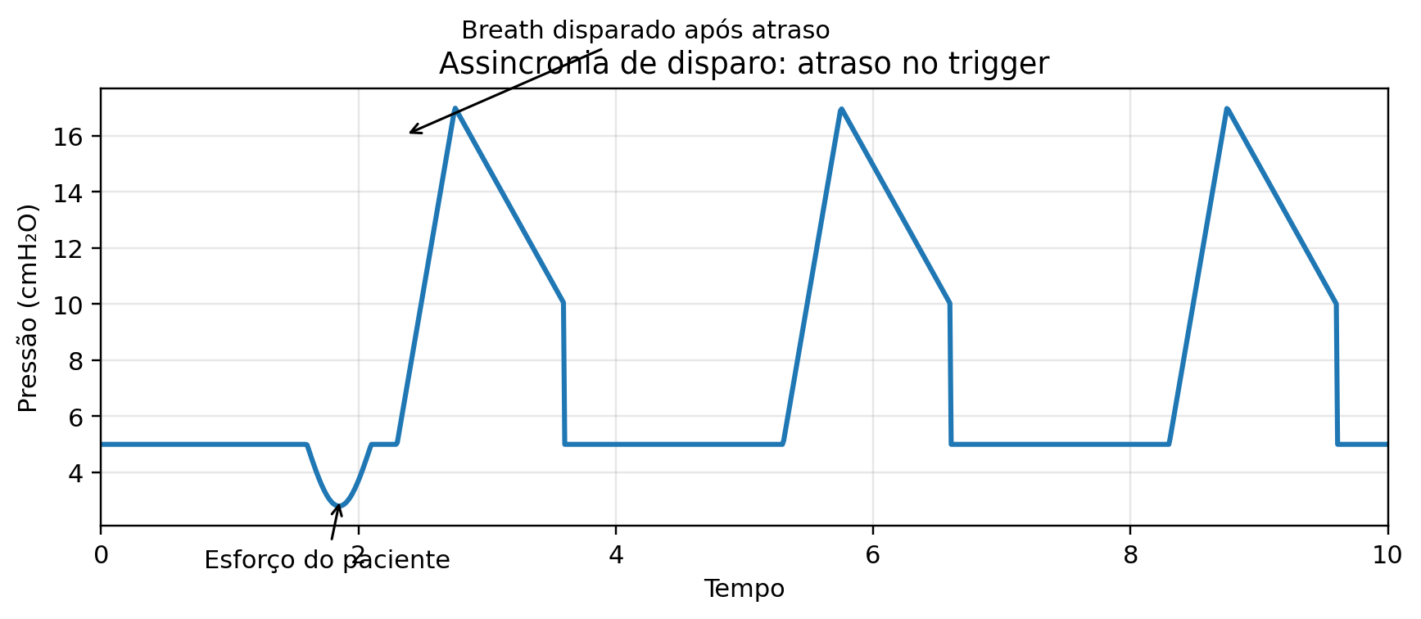
Curva ilustrativa esquemática.
O que pode significar:
- Sensibilidade de trigger pouco sensível.
- Auto-PEEP (especialmente em DPOC/asma) dificultando vencer a pressão limiar.
- Fraqueza muscular ou esforço inspiratório pequeno.
- Sedação inadequada, desconforto ou drive alterado.
Condutas práticas:
- Verificar imediatamente se há auto-PEEP/hiperinsuflação dinâmica.
- Aumentar sensibilidade do trigger com segurança.
- Reduzir FR mandatória/tempo inspiratório, aumentar tempo expiratório quando houver aprisionamento aéreo.
- Ajustar PEEP extrínseca em pacientes com auto-PEEP selecionados.
- Revisar sedação, analgesia, broncoespasmo, secreções e posição do tubo.

7. Esforço ineficaz
Definição: o paciente faz esforço inspiratório, mas esse esforço não consegue disparar o ventilador. É uma das assincronias mais comuns, especialmente em DPOC, asma, sedação excessiva e presença de auto-PEEP.
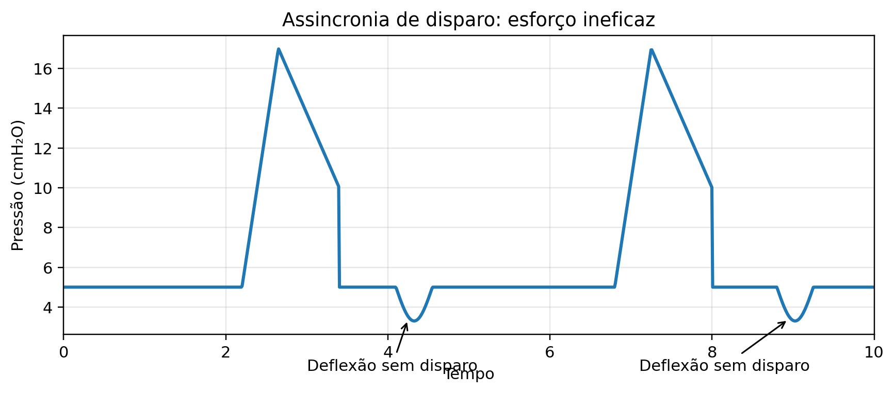
Curva ilustrativa esquemática.
O que pode significar:
- Auto-PEEP importante.
- Trigger muito insensível.
- Esforço muscular fraco (fraqueza diafragmática, sedação, fadiga, bloqueio neuromuscular residual).
- Ventilação excessiva com drive deprimido.
Condutas práticas:
- Procurar fluxo expiratório que não zera antes do próximo ciclo; isso sugere auto-PEEP.
- Reduzir aprisionamento aéreo: diminuir FR, reduzir VT excessivo, encurtar TI se necessário, tratar broncoespasmo.
- Ajustar trigger.
- Reduzir sedação desnecessária e avaliar delirium/dor.
- Considerar mudança de modo ventilatório ou suporte proporcional em cenários selecionados.

8. Auto-disparo
Definição: o ventilador dispara sem que haja esforço inspiratório verdadeiro do paciente. Causa hiperventilação, desconforto e dificulta leitura da mecânica.
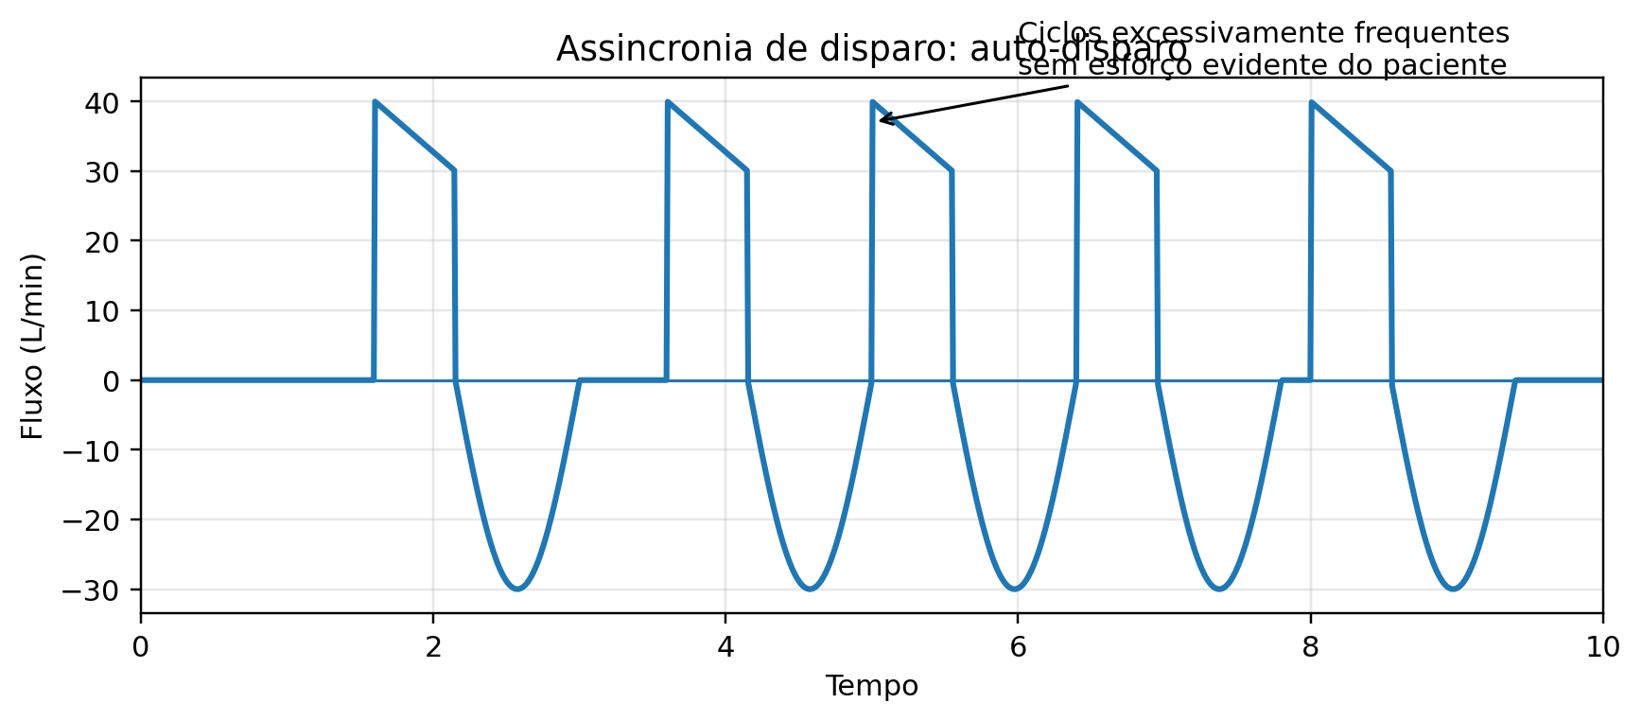
Curva ilustrativa esquemática.
O que pode significar:
- Trigger muito sensível.
- Vazamentos no circuito ou no cuff.
- Condensado/água no circuito.
- Oscilações cardiogênicas ou movimentação excessiva.
- Interferência em ventilação não invasiva.
Condutas práticas:
- Rever vazamentos, cuff e circuito.
- Esvaziar condensado da tubulação.
- Tornar trigger menos sensível, sem exagerar.
- Checar artefatos por movimentação, vibração, dreno, manipulação do paciente.
- Na VNI, reavaliar máscara, fuga e ajuste do equipamento.

9. Duplo disparo (double triggering / breath stacking)
Definição: dois ciclos mecânicos ocorrem em sequência muito próxima porque o esforço neural do paciente persiste após o término do primeiro ciclo. Pode resultar em empilhamento de volume corrente e aumento de pressão transpulmonar.
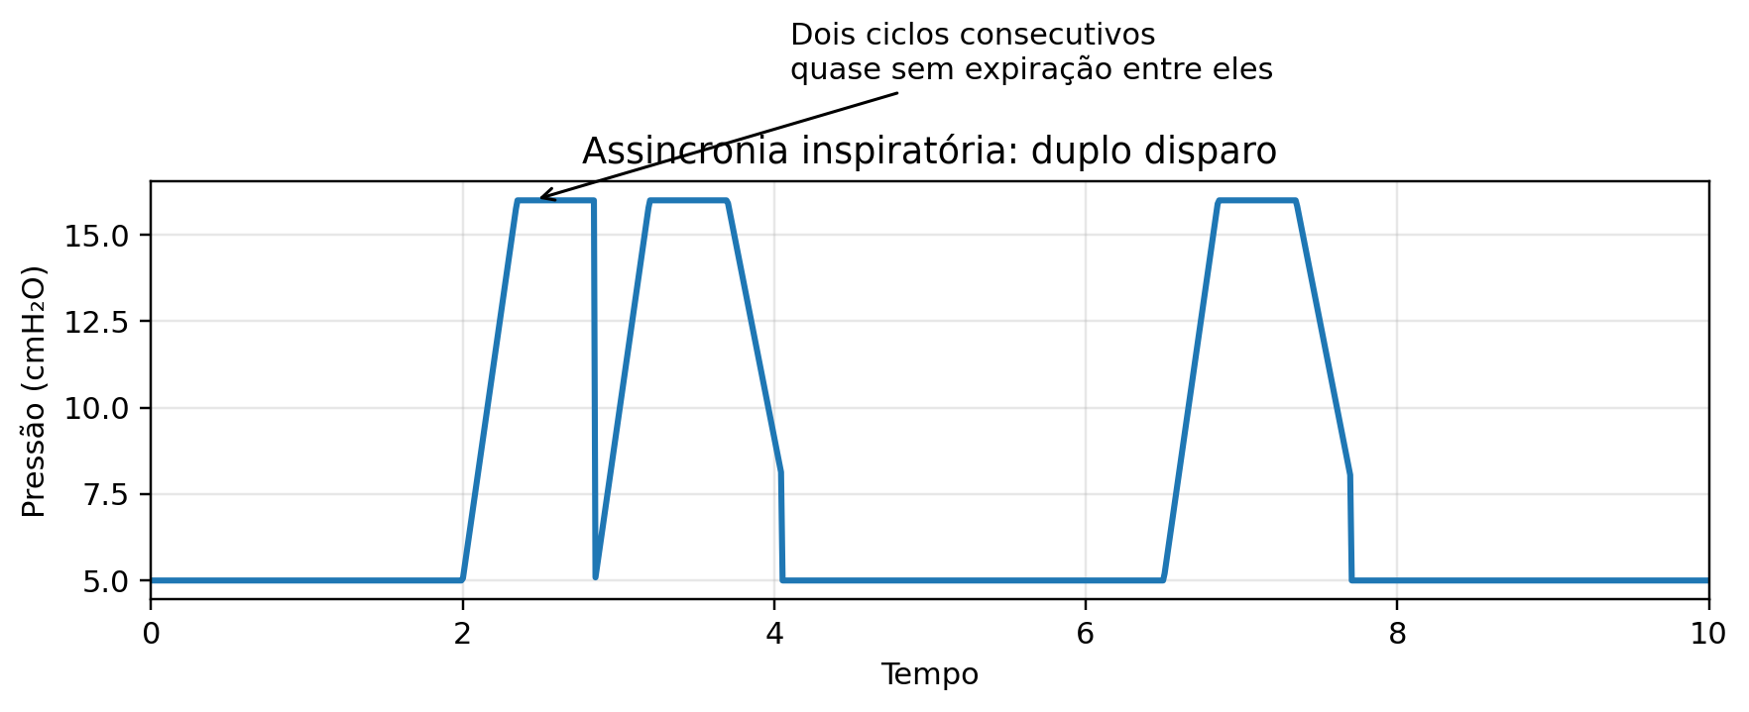
Curva ilustrativa esquemática.
O que pode significar:
- Tempo inspiratório programado curto demais.
- Fluxo ou suporte insuficiente para a demanda do paciente.
- Drive respiratório elevado (acidose, hipoxemia, dor, ansiedade, sepse).
- Ajustes inadequados em modos assistidos.
Condutas práticas:
- Aumentar tempo inspiratório quando apropriado.
- Aumentar fluxo inspiratório ou suporte em modos adequados.
- Corrigir causa de drive elevado: dor, febre, acidose, agitação, hipóxia.
- Rever sedação/analgesia.
- Cuidado especial em SDRA: o double triggering pode gerar VT efetivo excessivo e volutrauma.

10. Fluxo inspiratório insuficiente (flow starvation)
Definição: o ventilador entrega menos fluxo do que o paciente deseja durante a inspiração. Na curva de pressão, costuma surgir concavidade ou 'scooping' durante a fase inspiratória.
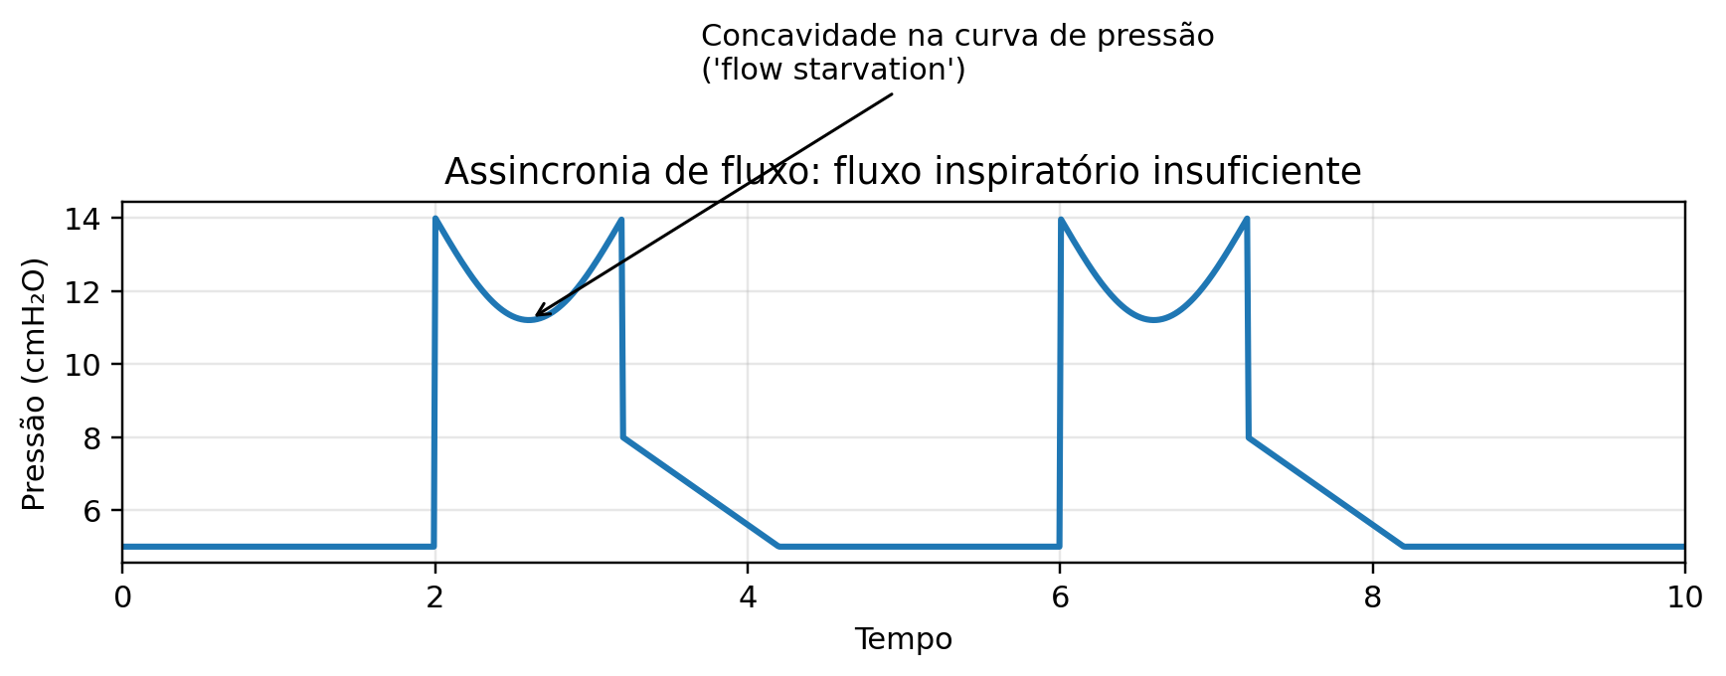
Curva ilustrativa esquemática.
O que pode significar:
- Fluxo inspiratório ajustado abaixo da demanda.
- Rise time lento em PSV.
- Suporte pressórico insuficiente.
- Drive aumentado por dor, ansiedade, acidose, febre ou hipoxemia.
Condutas práticas:
- Aumentar fluxo inspiratório em volume controlado, se indicado.
- Ajustar rise time em pressão de suporte.
- Aumentar suporte se a estratégia ventilatória permitir.
- Tratar fatores que elevam demanda ventilatória.
- Reavaliar conforto, FR, esforço e curvas após ajuste.

11. Ciclagem precoce
Definição: o ventilador encerra a inspiração antes do fim do esforço inspiratório neural do paciente. O paciente parece 'querer mais ar', podendo haver re-ascensão de fluxo no início da expiração.
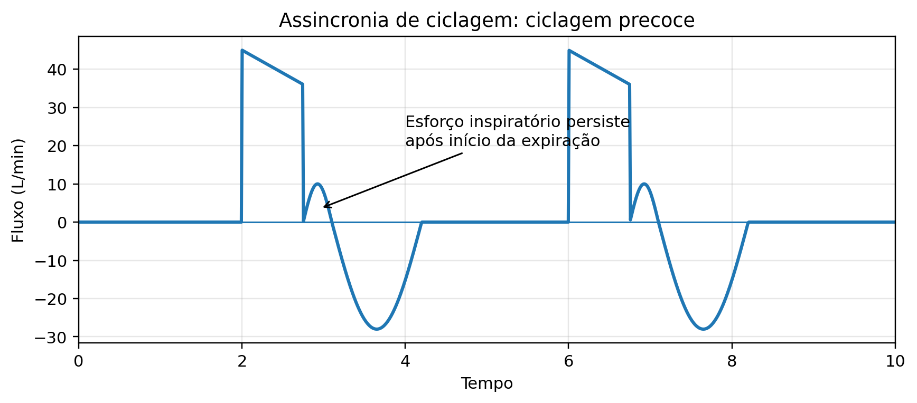
Curva ilustrativa esquemática.
O que pode significar:
- Tempo inspiratório muito curto.
- Percentual de ciclagem muito alto em PSV.
- Suporte baixo para demanda neural.
- Doença com tempo inspiratório neural prolongado.
Condutas práticas:
- Prolongar tempo inspiratório ou reduzir critério de ciclagem em PSV.
- Ajustar suporte/fluxo quando necessário.
- Controlar dor, ansiedade, acidose e outros fatores de drive aumentado.
- Verificar se o modo escolhido é o mais apropriado.

12. Ciclagem tardia
Definição: o ventilador mantém a inspiração por tempo maior do que o esforço neural do paciente. O paciente passa a tentar expirar enquanto o ventilador ainda insufla.
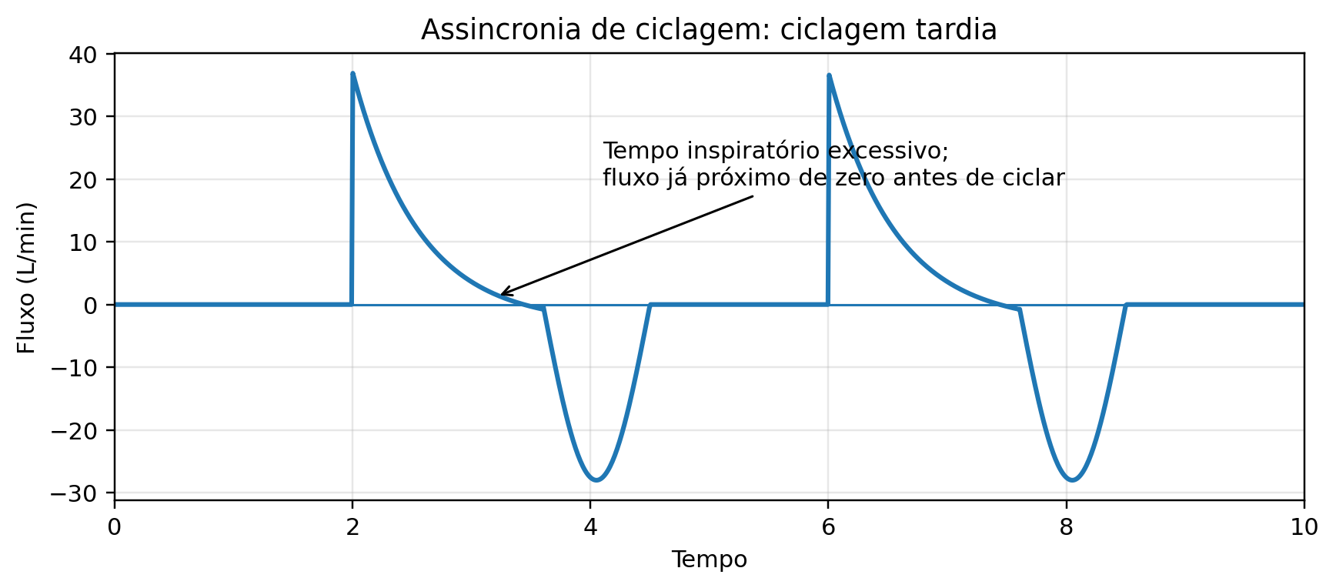
Curva ilustrativa esquemática.
O que pode significar:
- Tempo inspiratório excessivo.
- Critério de ciclagem muito baixo em PSV.
- Suporte excessivo ou constante de tempo prolongada, especialmente em DPOC.
- Possível aumento de desconforto e esforço expiratório ativo.
Condutas práticas:
- Encurtar tempo inspiratório.
- Aumentar percentual de ciclagem em PSV (ciclar mais cedo), especialmente em obstrutivos.
- Reduzir suporte excessivo.
- Observar se há piora do aprisionamento aéreo e auto-PEEP.

13. Reverse triggering
Definição: o ciclo mecânico do ventilador desencadeia um esforço reflexo do paciente, geralmente em padrão repetitivo, mais frequente em pacientes profundamente sedados. Pode causar duplo disparo e breath stacking.
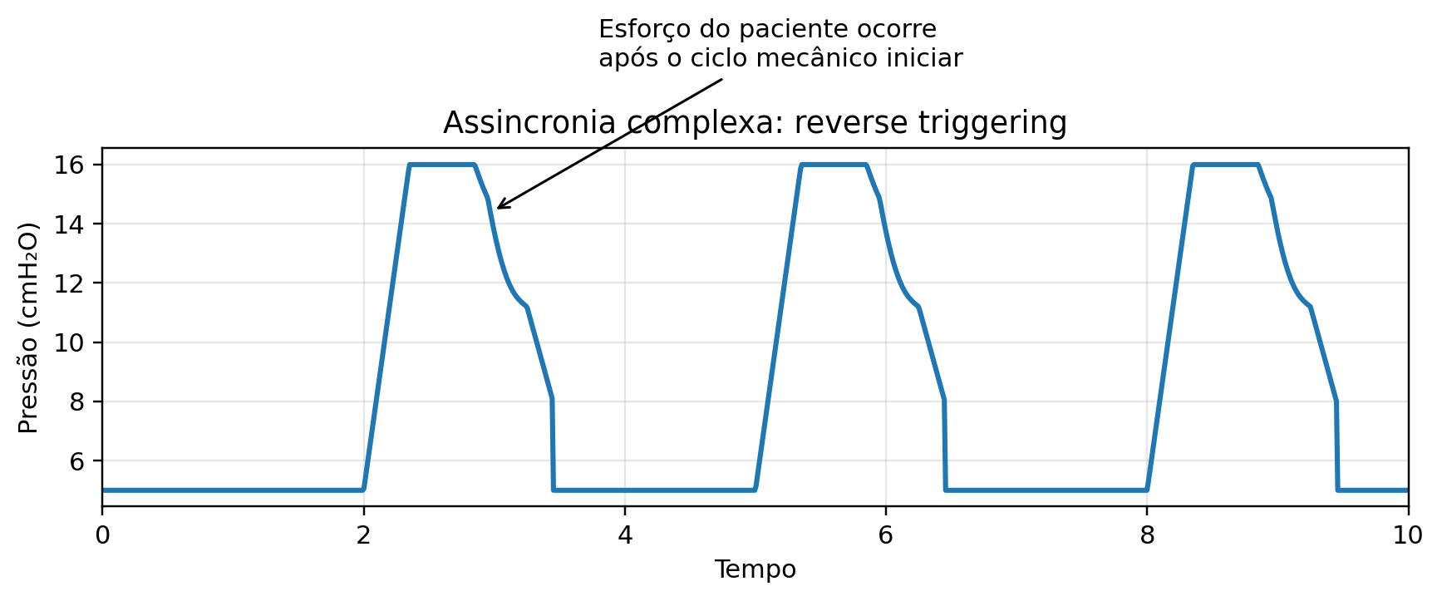
Curva ilustrativa esquemática.
O que pode significar:
- Sedação profunda com entrainment entre ventilador e drive neural.
- Modo controlado ou assistência insuficientemente sincronizada.
- Risco de VT excessivo quando evolui para empilhamento.
Condutas práticas:
- Suspeitar quando houver padrão regular de deflexão tardia após cada ciclo.
- Reavaliar sedação: tanto excesso quanto manejo inadequado podem contribuir.
- Ajustar FR mandatória, TI e modo ventilatório conforme contexto.
- Monitorar risco de breath stacking e pressão de platô/VT.

14. Auto-PEEP / hiperinsuflação dinâmica
Embora não seja uma assíncronia isolada, é um mecanismo central por trás de várias delas. Na curva de fluxo, o fluxo expiratório não retorna a zero antes da próxima inspiração.
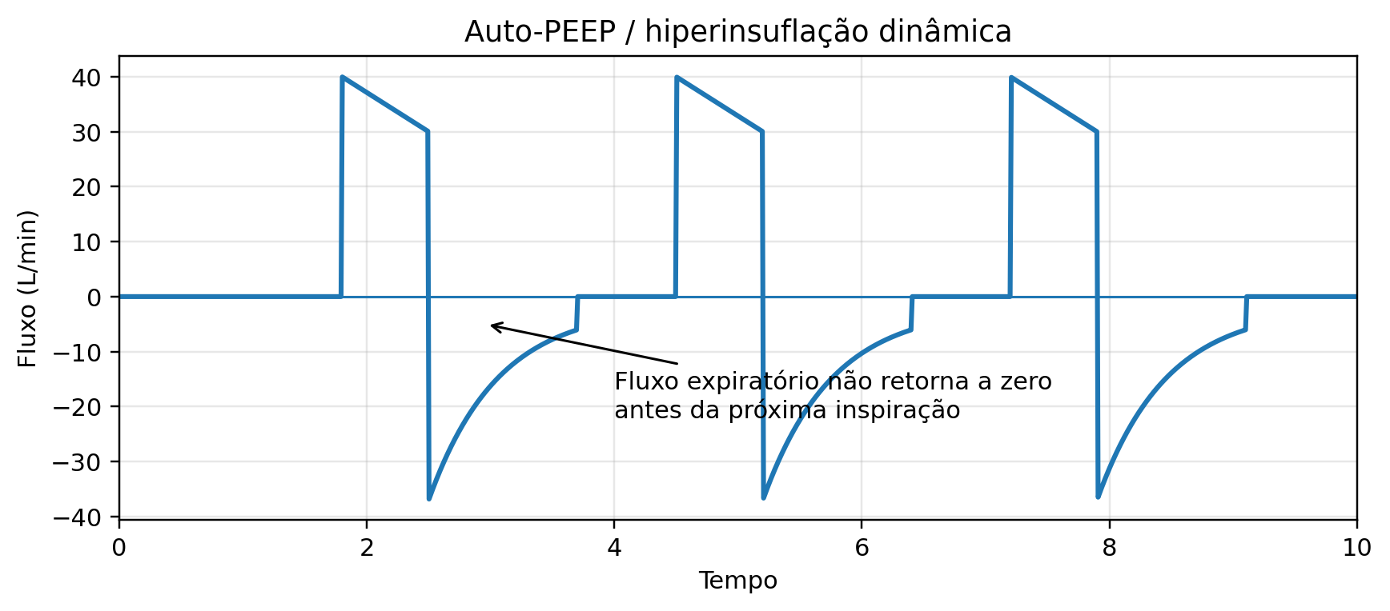
Curva ilustrativa esquemática.
O que pode significar:
- FR elevada.
- Tempo expiratório insuficiente.
- Obstrução ao fluxo expiratório (DPOC/asma, secreção, tubo estreito).
- VT excessivo ou ventilação minuto excessiva.
Condutas práticas:
- Diminuir FR se possível.
- Encurtar TI/aumentar tempo expiratório.
- Tratar broncoespasmo e remover obstruções.
- Reduzir demanda ventilatória excessiva quando seguro.
- Considerar PEEP extrínseca ajustada em pacientes selecionados.

15. Conduta sistemática à beira leito diante de suspeita de assíncronia
1) Olhe o paciente antes de olhar o ventilador: consciência, esforço, uso de musculatura acessória, sincronia toracoabdominal, SpO₂ e hemodinâmica.
2) Veja as curvas em tempo real (pressão, fluxo, volume) e identifique em qual fase do ciclo está a assincronia.
3) Verifique causas mecânicas imediatas: dobra do tubo, secreção, cuff, circuito, água condensada, filtro, vazamentos.
4) Avalie se há auto-PEEP: fluxo expiratório que não zera, expiração curta, DPOC/asma, sibilância, aprisionamento aéreo.
5) Reavalie os ajustes: sensibilidade de trigger, fluxo, rise time, suporte/pressão, TI, FR, critério de ciclagem, PEEP.
6) Corrija fatores do paciente: dor, ansiedade, delirium, acidose, hipoxemia, febre, secreção, broncoespasmo, posição.
7) Reavalie após cada ajuste. Se necessário, mude o modo ventilatório.

16. Tabela-resumo das principais assincronias
Assincronia | Achado clássico | Causa comum | Risco principal | Ajuste-chave
Atraso no trigger | Deflexão antes do ciclo | Trigger pouco sensível / auto-PEEP | Aumento do trabalho respiratório | Tornar trigger mais sensível; tratar auto-PEEP
Esforço ineficaz | Deflexão sem disparo | Auto-PEEP / fraqueza / sedação | Esforço desperdiçado | Reduzir aprisionamento; ajustar trigger
Auto-disparo | Ciclos sem esforço | Vazamento / água / trigger excessivo | Hiperventilação | Corrigir circuito e reduzir sensibilidade
Duplo disparo | Dois ciclos seguidos | TI curto / drive alto | Breath stacking / volutrauma | Aumentar TI/fluxo; tratar drive
Fluxo insuficiente | Concavidade da pressão | Fluxo baixo / rise time lento | Desconforto e taquipneia | Aumentar fluxo ou suporte
Ciclagem precoce | Esforço continua na expiração | TI curto / ciclagem cedo | Desconforto | Prolongar TI / ciclar mais tarde
Ciclagem tardia | Paciente quer expirar durante a inspiração | TI longo / suporte excessivo | Aprisionamento / desconforto | Encurtar TI / ciclar mais cedo
Reverse triggering | Esforço após ciclo do ventilador | Sedação profunda / entrainment | Breath stacking | Rever sedação e parâmetros

17. Checklist rápido de plantão – o que fazer em cada tipo de assíncronia
• Se suspeitar de atraso no trigger: Olhar auto-PEEP → tornar trigger mais sensível → tratar broncoespasmo/secreção → revisar sedação.
• Se houver esforço ineficaz: Pensar primeiro em auto-PEEP → reduzir FR / prolongar expiração → ajustar trigger → reduzir sedação excessiva.
• Se houver auto-disparo: Checar vazamento, cuff, máscara/circuito e água → diminuir sensibilidade do trigger.
• Se houver fluxo insuficiente: Aumentar fluxo ou ajustar rise time → tratar dor/ansiedade/acidose → reavaliar conforto.
• Se houver duplo disparo: Pensar em TI curto ou drive alto → aumentar TI/fluxo/suporte conforme caso → tratar hipóxia, dor, acidose e febre.
• Se houver ciclagem precoce: Inspirar termina cedo demais → prolongar TI ou reduzir percentual de ciclagem.
• Se houver ciclagem tardia: Ventilador expira tarde demais → encurtar TI ou aumentar percentual de ciclagem, principalmente no obstrutivo.
• Se houver reverse triggering: Suspeitar em sedação profunda e padrão repetitivo → rever FR mandatória, TI, modo e nível de sedação.
• Se houver auto-PEEP: Fluxo expiratório não zera → dar mais tempo expiratório, reduzir FR, tratar obstrução e considerar PEEP extrínseca.

18. Pérolas práticas de UTI e emergência
- DPOC/asma + esforços ineficazes = pense em auto-PEEP até prova em contrário.
- Concavidade na pressão inspiratória sugere demanda de fluxo não atendida.
- Dois volumes correntes empilhados em paciente com SDRA podem ser especialmente perigosos.
- Nem toda agitação na VM é 'falta de sedação'; muitas vezes é ventilador mal ajustado.
- Quando a curva de fluxo expiratória não zera, o problema pode ser tempo expiratório insuficiente, não apenas broncoespasmo.
- A melhor intervenção é a que melhora curva + conforto do paciente + mecânica + oxigenação sem sacrificar proteção pulmonar.

19. Referências essenciais para aprofundamento
Tobin MJ. Principles and Practice of Mechanical Ventilation.
Marini JJ, Slutsky AS. Mechanical Ventilation.
Blanch L, et al. Patient–ventilator asynchronies. Intensive Care Medicine / Critical Care literature.
Thille AW, Rodriguez P, Cabello B, Lellouche F, Brochard L. Patient–ventilator asynchrony during assisted mechanical ventilation.
StatPearls / NCBI Bookshelf: Patient-Ventilator Dyssynchrony.
Diretrizes e revisões de ventilação mecânica em terapia intensiva.

Material educacional para apoio à tomada de decisão clínica. Deve ser interpretado junto ao contexto clínico, gasometria, mecânica respiratória e protocolo institucional.

